

**Instituto Técnico Superior Comunitario**

**Vicerrectoría Académica**

**ÁREA DE INFORMÁTICA**

**Técnico Superior en Desarrollo de Software**

**Tema**

**Desarrollo de un software de notificación de estado de la publicidad de los clientes vencidos del periódico digital Ciudadoriental.com**

**Técnico Superior en Desarrollo de Software**

**Sustentantes**

**2016-1294 Edward Yunes**

**Versión**

**Beta 1.0.0**

# ESTADO DE ARTE

Este tema trata sobre las notificaciones de eventos o estado relacionados con los clientes de un servicio publicitario del sitio web ciudadoriental.com.

Programas como Doodle que permiten el manejo de una agenta para llevar el control de ciertos eventos que necesitan ser notificados a un usuario en particular. Aunque programa como estos pueden funcionar perfectamente pueden perder cierto valor ya que por lo general necesitan de una conexión a internet, lo que en diversos casos puede afectar a la utilización del mismo.

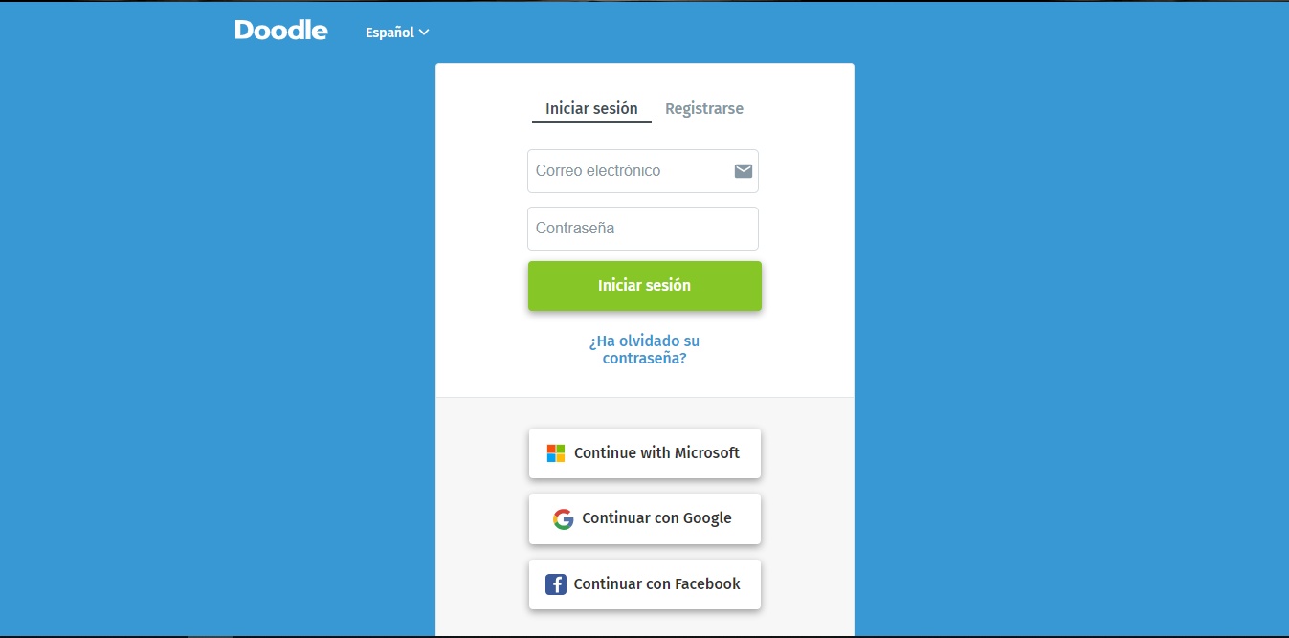

***Figura 1****.* Doodle. Inicio de sesión del software doodle. Fuente: https://doodle.com/login?redirectUrl=%2Fdashboard

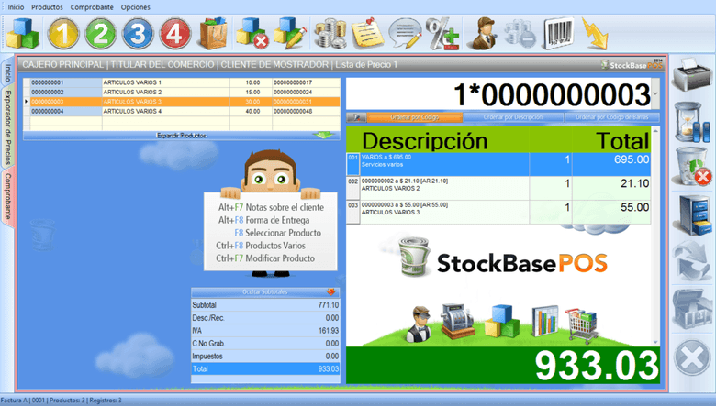EGA Futura es un software empresarial para la administración y gestión de stock e inventario, compras, ventas, clientes y proveedores, cuentas corrientes y facturación. Este tiene diferente funcionalidad, pero no cumplen con los requerimientos del cliente, ya que no permite hacer las notificaciones, además posee funcionalidades que son innecesarias para nuestro cliente. Otras de las desventajas es que no posee un control de usuario, es decir que se accede directamente al sistema, lo que conlleva a que pueda ser manipulado por personas ajenas al manejo del sistema.

***Figura 2****.* Ega Futura. Sistema de facturación y manejo de inventario. Fuente: https://bit.ly/2VvDXCv

# PLANTEAMIENTO DE PROBLEMA

El problema surge porque el administrador del periódico digital Ciudadoriental.com, lleva un control de todo el espacio publicitario de forma manual, dígase por medio de uso de calendarios y agendas, lo que dificulta que la consulta de estos datos sea eficiente, ya que independientemente de que se encuentren estos, el administrador tendrá que mantenerse al tanto de los mismos, siendo este un sistema ineficaz y poco óptimo.

Con el fin de mejorar la colocación publicitaria del periódico digital Ciudadoriental.com, el proyecto se enfoca en notificar al administrador de ciertos eventos o estados en lo que se pueden encontrar un cliente en relación a la publicidad que exista de este y que estén próximo a vencer o que se encuentren en un estado de caducidad.

# JUSTIFICACIÓN

Esta investigación trata sobre la creación de un sistema que ayudará al administrador a recordar y a tener un mejor control sobre los eventos o estados relacionados con los clientes y la publicidad que él maneja, también incluyendo aspectos como administración de su cartera de clientes, gestionar servicios e historial de las ventas, dando así a una útil herramienta que modernice los procesos para poder obtener un ahorro significativo en tiempo y dinero.

# OBJETIVO GENERAL

Desarrollar un software que notifique cuando la publicidad de los clientes esté próxima a vencer o ya estén vencidas del periódico digital Ciudadoriental.com.

# OBJETIVO ESPECÍFICOS

1. Adquirir los requerimientos obtenidos.
2. Analizar los requerimientos obtenidos.
3. Cumplir con las metas que se establecen en el cronograma de trabajo.
4. Diseñar la base de datos.
5. Diseñar la interfaz del Software.
6. Realizar la correcta codificación del software.
7. Realizar pruebas a cada módulo del software para verificar su funcionamiento.

# MARCO TEORICO CONCEPTUAL

**Base De Datos**

Es una entidad en la cual se pueden almacenar datos de manera estructurada, con la menor redundancia posible. Diferentes programas y diferentes usuarios deben poder utilizar estos datos. Por lo tanto, el concepto de base de datos generalmente está relacionado con el de red, ya que se debe poder compartir esta información. Generalmente se habla de un "Sistema de información" para designar a la estructura global que incluye todos los mecanismos para compartir datos.

**Microsoft SQL Server**

Microsoft SQL Server es un sistema de gestión de base de datos relacional desarrollado por Microsoft. Como un servidor de base de datos, es un producto de software con la función principal de almacenar y recuperar datos según lo solicitado por otras aplicaciones de software que pueden funcionar ya sea en el mismo ordenador o en otro ordenador a través de una red (incluyendo el Internet).

**Lenguaje de Programación**

Un lenguaje de programación es un lenguaje diseñado para describir el conjunto de acciones consecutivas que un equipo debe ejecutar. Por lo tanto, un lenguaje de programación es un modo práctico para que los seres humanos puedan dar instrucciones a un equipo.

**Lenguaje C#**

Es un lenguaje de programación orientado a objetos desarrollado y estandarizado por Microsoft como parte de su plataforma.NET, que después fue aprobado como un estándar por la ECMA e ISO.

**Programación Orientada a Objetos**

La programación orientada a objetos, es una tendencia de programación que basa su resolución de problemas, en la creación de los llamados objetos, que no son más que unidades que contienen una serie de características y atributos a los cuales se les asignará una serie de datos para resolver el problema.

**Levantamiento de los requerimientos**

Es el proceso en el cual el analista recolecta toda la información concerniente a lo que deberá llevar el sistema como estará construido, en esta etapa el analista se reúne con lo que serán los usuarios del sistema y de aquí obtiene toda la información necesaria para poder elaborar los requerimientos.

**Requerimientos de Usuario**

Los requerimientos de usuarios son toda aquellos componentes y objetivos que el usuario del sistema especifique al analista que el sistema deba contar con estos, es decir, es todo aquello que el usuario quiere que el sistema realice como lo realice y bajo que condiciones.

**Requerimientos de Sistema**

Establecen con detalle los servicios y restricciones del sistema. El documento de requerimientos del sistema, algunas veces denominado especificación funcional, debe ser preciso. Éste sirve como un contrato entre el comprador del sistema y el desarrollador del software.

Son descripciones más detalladas de los requerimientos del usuario. Sirven como base para definir el contrato de la especificación del sistema y, por lo tanto, debe ser una especificación completa y consistente del sistema. Son utilizados por los ingenieros de software como el punto de partida para el diseño del sistema.

**Tabla 1**

# Presupuesto

|  |  |  |  |  |  |
| --- | --- | --- | --- | --- | --- |
| **COMPONENTE** | DURACIÓN | CANTIDAD | COSTO UNITARIO | COSTO POR  HORA | COSTO TOTAL |
| **MANO DE OBRA** | | | | | |
| **Desarrolladores** | 488 Horas | - | - | RD$92.3 | RD$45,042.4 |
| **HARDWARE** | | | | | |
| **Ordenador portátil** | - | 3 | RD$12,900 | - | RD$ 38,700 |
| **Ordenador de mesa** | - | 3 | RD$9,000 | - | RD$27,000 |
| **SOFTWARE** | | | | | |
| **Microsoft SQL Server Express edition** | - | 3 | 0 | - | 0 |
| **Microsoft Visual Studio 2017 community ed.** | - | 3 | 0 | - | 0 |
| **Licencia Sistema operativos** | - | 3 | 0 | - | 0 |
| **SERVICIOS** | | | | | |
| **Energía eléctrica** | 4 Meses | 1 | RD$2,359 | - | RD$ 9,436 |
| **Internet (claro)** | 4 Meses | 1 | RD$1,045 | - | RD$4,180 |
| **Transporte** | - | 366 | RD$25.00 | - | RD$9,150 |
| **Dietas** | 4 Meses | 3 | RD$3,000 | - | RD$9,000 |
| **Impresiones** | - | 4 | RD$83.00 | - | RD$332.00 |
| **Empastado** | - | 1 | RD$600 | - | RD$600 |
|  | | | **TOTAL:** | RD$ 141,440.4 | |

*Presupuesto que incluye el detalle de todos los gastos que se estiman para la realización del proyecto.*

# PLATAFORMA

Se utilizará un enfoque a la plataforma Microsoft, ya que su gran variedad de herramientas, pueden facilitar y agilizar el desarrollo del proyecto.

# PLATAFORMA DE DESARROLLO

**Tabla 3**

***Requisitos Hardware***

|  |  |  |
| --- | --- | --- |
| **Hardware** | **Requisito mínimo** | **Requisito recomendado** |
| Procesador | 1.6 GHz | 2.3 GHz o superior |
| Bus de datos | 32 bits | 64 bits |
| Memoria RAM | 2 GB | 4 GB o superior |
| Espacio Libre Disco Duro | 50 GB | 130 GB |

Tabla que detalla los requisitos necesarios del hardware para poder desarrollar el proyecto.

**Tabla 4**

***Requisitos Software***

|  |  |  |
| --- | --- | --- |
| **Software** | **Requisito mínimo** | **Requisito recomendado** |
| Sistema operativo | Windows 7 SP1 | Windows 10 Pro. |
| Lenguaje | C# | C# |
| Framework | .NET Framework 4.5.1 | .NET Framework 4.6.1 |
| Base de Datos | SQL server Express 2008 10.0.2531.00 | SQL Server Express 2012 Versión 11.0.2100.60 |
| IDE | Visual Studio 2013  Versión 12.0.40629.0 | Visual Studio 2017  Versión 15.5.27 |

Tabla que detalla los requisitos necesarios del software para poder desarrollar el proyecto.

# PLATAFORMA DE PRODUCCIÓN

**Tabla 5**

***Requisitos de hardware para plataforma de producción***

|  |  |  |
| --- | --- | --- |
| **Hardware** | **Requisito mínimo** | **Requisito recomendado** |
| Procesador | 1.8 GHz | 2.5 GHz o superior |
| Bus de datos | 32 bits | 64 bits |
| Memoria RAM | 2 GB | 4 GB o superior |
| Disco duro | 10 GB | 30 GB o más |

Tabla que detalla los requisitos necesarios del hardware para poder utilizar el software.

**Tabla 6**

***Requisitos de software para plataforma de producción***

|  |  |  |
| --- | --- | --- |
| **Software** | **Requisito mínimo** | **Requisito recomendado** |
| Sistema operativo | Windows 7 SP1 | Windows 10 Pro. |
| Base de Datos | SQL server Express 2008 10.0.2531.00 | SQL Server Express 2012 Versión 11.0.2100.60 |
|  |  |  |

Tabla que detalla los requisitos necesarios del software para poder utilizar el programa.

# Requerimientos

# Requerimiento de Negocio

**Tabla 7**

|  |  |  |
| --- | --- | --- |
| **Identificador** | **Descripción** | **Prioridad** |
| **RN1** | Desarrollar un software que notifique vía alertas por correo o usando la interfaz del software cuando la publicidad de los clientes esté próxima a vencer o ya estén vencidas. | alta |

# Requerimientos de Usuario

**Tabla 8**

|  |  |  |
| --- | --- | --- |
| **Identificador** | **Descripción** | **Prioridad** |
| **RU01** | Poder crear, modificar o eliminar uno o varios servicios | alta |
| **RU02** | Un menú principal con las siguientes opciones: menú, configuración, cerrar sesión y acerca de | alta |
| **RU03** | Poder ver un registro de los eventos que sucede en el programa como iniciar sesión, registros de un cliente y ventas de un servicio | alta |
| **RU04** | Poder ver las facturas de las ventas realizadas | alta |
| **RU05** | Poder filtrar las facturas mediante fechas y tipo de cliente | alta |
| **RU06** | Un logan | alta |
| **RU07** | Poder Filtrar un servicio mediante id, categoría y nombre | alta |
| **RU08** | En la sección de menú vera las siguientes opciones: clientes, servicios, ventas, ver factura, categoría y estado servicios | alta |
| **RU09** | Poder ver las notificaciones o alerta de una publicidad que este próximo a vencer | alta |
| **RU10** | En la sección de cliente poder ingresar, modificar y eliminar datos | alta |
| **RU11** | Filtrar la búsqueda de clientes mediante nombre, apellido, cedula, tipo, y teléfono | alta |
| **RU12** | Poder crear, modificar y eliminar una categoría | alta |
| **RU13** | Poder ver el estatus de los servicios contratado | alta |
| **RU14** | En la sección de configuración poder ver las siguientes opciones: usuario y auditoria | alta |
| **RU15** | Poder crear, modificar y eliminar un registro de usuario | alta |
| **RU16** | Poder realizar ventas de servicios publicitarios | alta |
| **RU17** | Poder filtrar las ventas por Id, Nombre, Apellido y/o id del cliente | alta |

# Requerimientos del sistema

**Tabla 9**

|  |  |  |
| --- | --- | --- |
| **Identificador** | **Descripción** | **Prioridad** |
| **RS01** | El sistema permitirá al usuario acceder al programa mediante un usuario y una contraseña | alta |
| **RS02** | El sistema muestra la ventana principal en donde habrá un menú que tendrá las siguientes opciones. Menú, Configuración, Cerrar sesión, Acerca de. | alta |
| **RS03** | El sistema en la opción de MENU, mostrara los siguientes sub-menús: Clientes, Servicios, Ventas, ver facturas, Categorías, estado servicios | alta |
| **RS04** | El sistema en el sub-menú CLIENTES permitirá ingresar, modificar y eliminar los datos: Nombre, Apellido, Cedula, teléfono y dirección de los clientes | alta |
| **RS05** | El sistema permitirá filtrar la búsqueda de clientes mediante nombre, apellido, cedula, tipo, y teléfono |  |
| **RS06** | El sistema en el sub-menú SERVICIOS permitirá crear, modificar o eliminar los datos: Categoría, Nombre, Descripción, precio de venta de uno o varios servicios | alta |
| **RS07** | El sistema permitirá filtrar la búsqueda de servicios mediante id, categoría y nombre |  |
| **RS08** | El sistema en el sub-menú VENTAS permitirá realizar ventas de servicios publicitario | alta |
| **RS09** | El sistema permitirá filtrar las ventas por Id de venta, Nombre, Apellido y/o id del cliente |  |
| **RS10** | El sistema en el sub-menú VER FACTURAS permitirá ver las listas de facturas de las ventas realizadas |  |
| **RS11** | El sistema permitirá filtrar la búsqueda de factura mediante fecha y tipo de cliente | alta |
| **RS12** | El sistema en el sub-menú CATEGORIA permitirá crear, modificar y eliminar los datos: nombre y descripción de una o varias categorías |  |
| **RS13** | El sistema en el sub-menú LISTAR SERVICIOS mostrara el estatus de los servicios contractados | alta |
| **RS14** | El sistema en la opción de CONFIGURACION, mostrara los siguientes sub-menús: Usuario y auditoria |  |
| **RS15** | El sistema en el sub-menú Usuario permitirá crear, modificar y eliminar los datos: Nombre, apellido, dirección, teléfono, usuario, contraseña y tipo de usuario. |  |
| **RS16** | El sistema en el sub-menú Auditoria mostrara las acciones realizadas como: inicio de sesión, registro de un clientes y ventas de un servicio. | alta |
| **RS17** | El sistema notificara al usuario por medio de alertas y correo electrónico cuando una publicidad esta próximo a vencer | alta |

# MATRIZ DE REQUERIMIENTO

**Tabla 10**

|  |  |  |  |  |  |  |  |  |  |  |  |  |  |  |  |  |  |
| --- | --- | --- | --- | --- | --- | --- | --- | --- | --- | --- | --- | --- | --- | --- | --- | --- | --- |
| **Matriz de Trazabilidad** | | | | | | | | | | | | | | | | | |
|  |  |  |  |  |  |  |  |  |  |  |  |  |  |  |  |  |  |
| **Código** | **RU01** | **RU02** | **RU03** | **RU04** | **RU05** | **RU06** | **RU07** | **RU08** | **RU09** | **RU10** | **RU11** | **RU12** | **RU13** | **RU14** | **RU15** | **RU16** | **RU17** |
| **RS01** |  |  |  |  |  | x |  |  |  |  |  |  |  |  |  |  |  |
| **RS02** |  | x |  |  |  |  |  |  |  |  |  |  |  |  |  |  |  |
| **RS03** |  |  |  |  |  |  |  | x |  |  |  |  |  |  |  |  |  |
| **RS04** |  |  |  |  |  |  |  |  |  | x |  |  |  |  |  |  |  |
| **RS05** |  |  |  |  |  |  |  |  |  |  | x |  |  |  |  |  |  |
| **RS06** | x |  |  |  |  |  |  |  |  |  |  |  |  |  |  |  |  |
| **RS07** |  |  |  |  |  |  | x |  |  |  |  |  |  |  |  |  |  |
| **RS08** |  |  |  |  |  |  |  |  |  |  |  |  |  |  |  | x |  |
| **RS09** |  |  |  |  |  |  |  |  |  |  |  |  |  |  |  |  | x |
| **RS10** |  |  |  | x |  |  |  |  |  |  |  |  |  |  |  |  |  |
| **RS11** |  |  |  |  | x |  |  |  |  |  |  |  |  |  |  |  |  |
| **RS12** |  |  |  |  |  |  |  |  |  |  |  | x |  |  |  |  |  |
| **RS13** |  |  |  |  |  |  |  |  |  |  |  |  | x |  |  |  |  |
| **RS14** |  |  |  |  |  |  |  |  |  |  |  |  |  | x |  |  |  |
| **RS15** |  |  |  |  |  |  |  |  |  |  |  |  |  |  | x |  |  |
| **RS16** |  |  | x |  |  |  |  |  |  |  |  |  |  |  |  |  |  |
| **RS17** |  |  |  |  |  |  |  |  | x |  |  |  |  |  |  |  |  |

# AMBIENTE

El ambiente será enfocado en ventanas. El sistema será desarrollado en el IDE Visual Studio 2017   
Versión 15.5.27 con el lenguaje C# y .NET Framework 4.6.1.

# LENGUAJE de programación

Como ya se había mencionado el lenguaje que se está usando para todo el desarrollo del proyecto será C#, ya que posee ciertas características que lo hacen fácil de utilizar entre las cuales están:

Facilidad de uso

El ambiente de trabajo es muy cómodo ya que tiene un ambiente amigable y clásico de las aplicaciones de Windows. C# elimina muchos elementos añadidos por otros lenguajes y que facilitan su uso y compresión.

Programación Orientado a objetos

Esta forma de programación ahorra mucho código, lo cual indica que partes de código son reutilizables para no volverlas a escribir, con lo cual se afirma que C# presenta las características necesarias para considerarlo como un lenguaje orientado a objetos, tales son: encapsulación, herencia y polimorfismo.

Seguridad en el manejo de datos

C# tiene la característica de estar comprobando que efectivamente los tipos de datos que se estén manejando correspondan a los validados para las funciones que han sido creadas; así también vigila que no se produzcan errores en operaciones matemáticas, además de que también impide el uso de variables que no han sido inicializadas. Todo esto permite que no se produzcan errores en el momento de la ejecución.

Modernidad

Al ser C# un lenguaje de última generación, incorpora elementos que se ha demostrado a lo largo del tiempo que son muy útiles para el programador, como tipos enteros, decimales o booleanos, un tipo básico string, así como una instrucción que permita recorrer colecciones con facilidad como es la de foreach.

# BASE DE DATOS

Se utilizará una base de datos relacional porque para el desarrollo de este sistema es útil que los datos se administren dinámicamente por el uso y la cantidad de consultas que recibirá.

# DIAGRAMA ENTIDAD-RELACIÓN

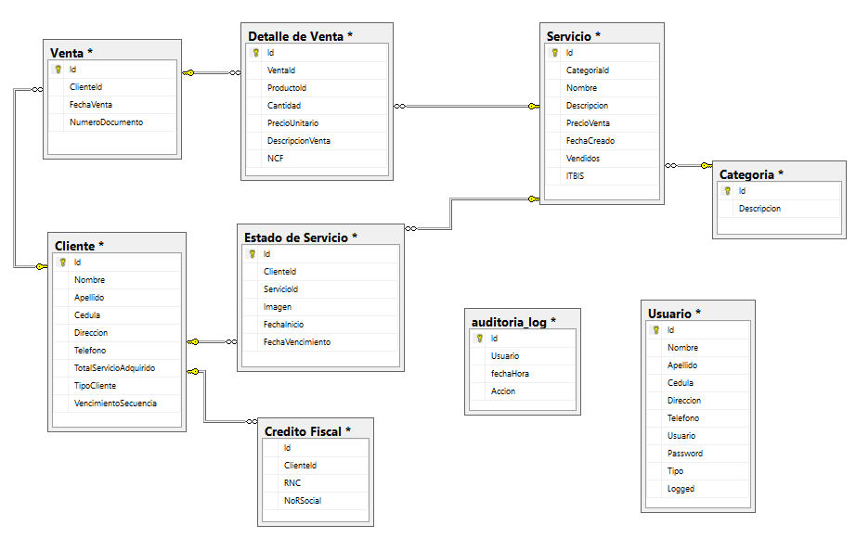

Diagrama de Entidad Relación. Contiene la relación entre las tablas de la base de dato. Fuente: Elaboración propia

# ESTRUCTURA DEL PROGRAMA

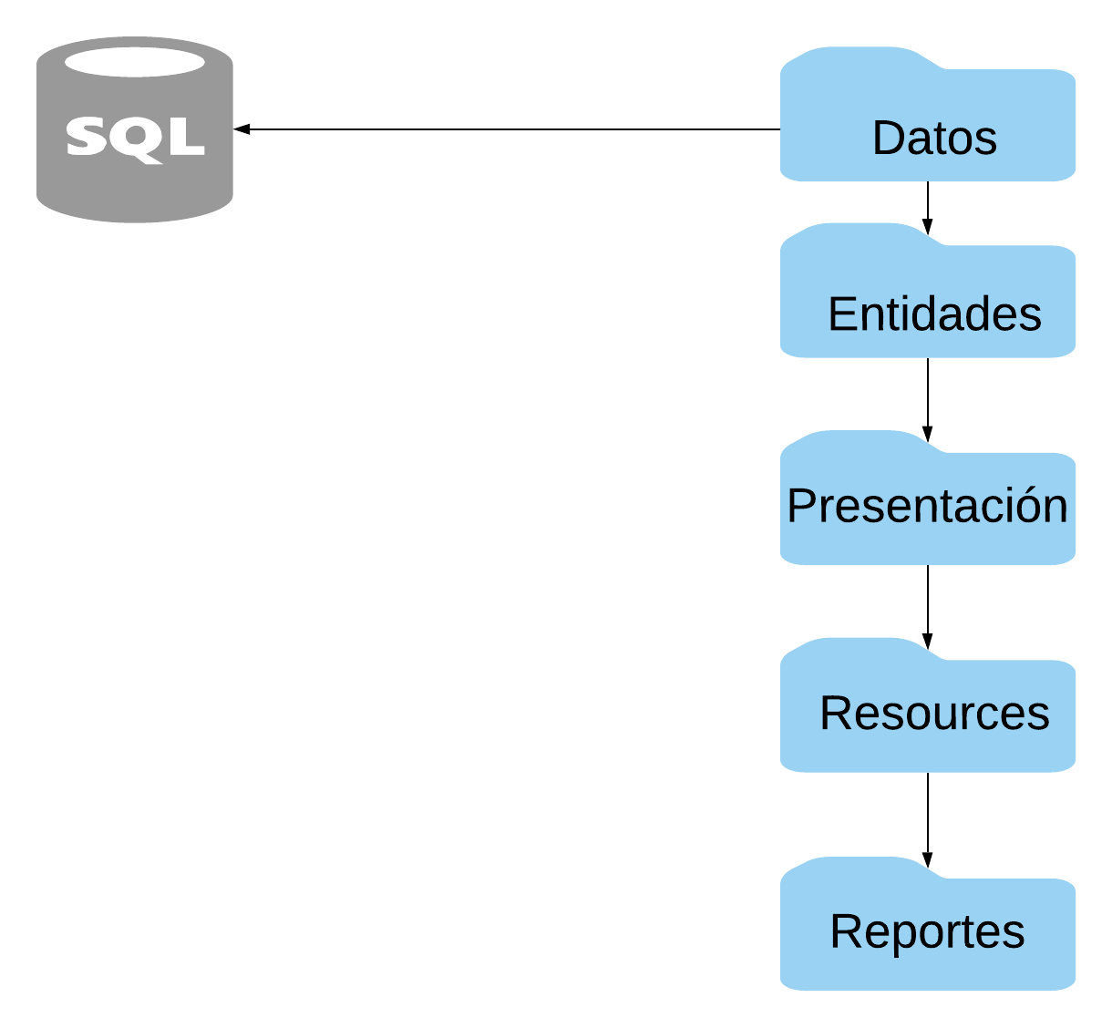

Diagrama de estructura del programa incluye la base de datos y la división por carpetas. Fuente: Elaboración propia

# METODOLOGÍA DE PROGRAMACIÓN

La metodología a utilizar será de modelo en cascada ya que es un proceso secuencial, fácil de desarrollo en el que los pasos de desarrollo son vistos hacia abajo a través de las fases de análisis de las necesidades, el diseño, codificación, pruebas (validación) y mantenimiento.

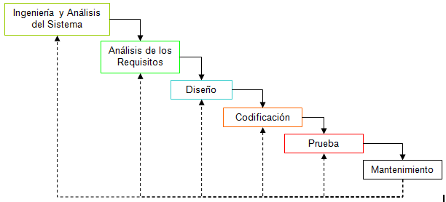

Diagrama que muestra el proceso de desarrollo en el modelo en cascada. Fuente: https://bit.ly/2HdzXDt